2026年湖南省大学生计算机程序设计竞赛校级选拔赛
-----应用开发类竞赛（2026）
软
件
界
面
设
计
书

作品名称： | 橘记(JuJI)—— 混元AI大模型驱动的对话式智能记账与消费洞察小程序
作品类别： | 移动终端开发类
作 者： | 梁承伟 李俊怡 邓泽楷
指导老师： | 李翠红 胡瑶
单 位： | 湖南信息学院

二零二六 年 六月 十日
目 录
第1章 引言 5
1.1 编写目的 5
1.2 文档范围 5
1.3 设计工具与环境 5
1.4 读者对象 6
1.5 参考资料 6
第2章 设计理念与品牌基调 7
2.1 设计理念 7
2.2 品牌吉祥物「小橘」 7
2.3 视觉风格定位 8
2.4 主题策略 9
第3章 视觉设计规范（Design Token体系） 11
3.1 颜色体系 11
3.2 渐变体系 12
3.3 阴影体系（Neumorphic） 13
3.4 字体体系 13
3.5 圆角体系 15
3.6 间距体系 15
3.7 inline-style注入技术说明 16
第4章 界面布局规范 17
4.1 屏幕基准 17
4.2 页面区域划分 17
4.3 内容边距 17
4.4 卡片设计 18
4.5 底部安全区 18
第5章 自定义组件设计规范 19
5.1 自定义TabBar 19
5.2 渐变Hero卡 20
5.3 Neumorphic 3D药丸收支切换 20
5.4 分类网格 21
5.5 Neumorphic 3D相机按钮 21
5.6 进度环 22
5.7 胶囊指示器 22
5.8 「小橘」AI吉祥物 22
第6章 各页面界面规格 24
6.1 登录页（login） 24
6.2 引导页（guide） 25
6.3 首页（home） 26
6.4 统计页（stats） 28
6.5 记账页（record） 29
6.6 预算页（budget） 30
6.7 我的页（profile） 32
6.8 分类管理页（categories）与主题设置页（themes） 33
6.9 账单详情页（detail） 34
第7章 交互行为规范 37
7.1 导航交互 37
7.2 手势交互表 37
7.3 主题切换交互 38
7.4 AI交互规范 38
7.5 反馈提示 39
第8章 响应式适配与辅助功能 40
8.1 rpx响应式适配 40
8.2 深色模式 40
8.3 无障碍辅助功能 41
附录A Design Token完整清单 42
A.1 颜色Token（15个核心 + 10个辅助） 42
A.2 渐变Token（2个） 43
A.3 阴影Token（6个） 43
A.4 字体Token（18个） 43
A.5 圆角与间距Token（11个） 44
附录B 页面跳转关系图 45
B.1 页面跳转关系表 45

第1章 引言

1.1 编写目的
本文档为橘记（Juji）微信小程序的软件界面设计书，旨在提供完整的界面视觉规范与交互行为准则，为UI实现、设计评审、开发验收提供统一的设计依据。
文档覆盖v1.1.0版本全部10个页面及共用设计系统，包含颜色体系、字体规范、组件规格、页面布局、交互行为、响应式适配等完整设计语言，确保产品在不同主题与设备下保持一致的视觉品质。

1.2 文档范围
本文档适用于橘记微信小程序v1.1.0版本，涵盖以下范围：
- 10个页面界面规格：登录、引导、首页、统计、记账、预算、我的、分类管理、主题设置、账单详情
- 共用设计系统：Design Token体系（颜色、渐变、阴影、字体、圆角、间距）
- 8个自定义组件：TabBar、Hero卡、收支切换、分类网格、相机按钮、进度环、胶囊指示器、小橘吉祥物
- 交互行为规范：导航、手势、主题切换、AI交互、反馈提示
- 响应式适配与无障碍辅助功能

1.3 设计工具与环境
表1-1 设计工具与环境
项目 | 规格
开发框架 | 原生微信小程序（WXML + WXSS + JS）
像素单位 | rpx（responsive pixel），750rpx = 屏幕宽度
屏幕基准 | iPhone 6/7/8 逻辑分辨率 375x667px，750x1334rpx
样式语言 | WXSS（CSS子集，支持var()、flex、grid）
模板语言 | WXML（HTML子集，支持条件/循环渲染）
设计工具 | Figma设计稿 + 微信开发者工具实机预览

1.4 读者对象
- 评审专家：
了解设计决策依据，评估界面规范的完整性与合理性。
- UI设计师：
获取完整的设计Token值、组件规格、配色规则，用于Figma设计稿维护。
- 前端开发：
依据rpx尺寸、CSS变量名、交互行为描述进行WXML/WXSS编码实现。

1.5 参考资料
- 微信小程序设计规范（https://developers.weixin.qq.com/miniprogram/design/）
- Material Design 3（https://m3.material.io/）
- Apple Human Interface Guidelines（https://developer.apple.com/design/human-interface-guidelines/）
- GB/T 8567-2006《计算机软件文档编制规范》

第2章 设计理念与品牌基调

2.1 设计理念
橘记的界面设计遵循以下四条核心原则，贯穿所有页面与组件的设计决策：
克制即美
界面元素精简、留白充足，拒绝信息过载。每一个视觉元素都必须承担明确的功能或情感职责，无装饰性冗余。通过限制颜色数量（单主色驱动）、统一圆角体系（40rpx主卡片）、克制阴影层次（三级Neumorphic），营造安静、整洁的记账氛围，让用户专注于数字本身。
温度优先
作为一款记账工具，橘记拒绝冰冷的表格与数字堆砌。通过品牌吉祥物「小橘」的4种动画（idle呼吸、wave招手、jump跳跃、heart爱心）提供情感陪伴，AI评论以温暖口吻解读消费趋势，主题色支持用户自定义（8色调色板+5个自命名），让每个人拥有专属的"记账空间"。
主题即品牌
采用单主色驱动的HSL推导机制，仅需用户提供一个hex色值，即可自动生成60+个CSS变量，包括渐变、阴影、表面色阶等派生token。这一机制确保橘记在任何主题色下都保持视觉一致性，同时让"换主题"成为用户粘性的来源。
动效有意义
所有动画服务于明确的交互意图：小橘idle动画（2.6s呼吸循环）暗示陪伴感，收支切换滑块（0.3s过渡）确认操作反馈，胶囊指示器（0.4s dot扩展）指示当前状态，引导页smoothUp（0.8s交错入场）营造仪式感。不存在纯装饰性动画，所有动效时长控制在0.3s-2.6s范围内。

2.2 品牌吉祥物「小橘」
「小橘」是橘记的品牌吉祥物，完全由纯CSS绘制的拟人化橘子形象，不依赖任何外部图片资源。固定配色方案确保跨主题一致性。

配色规格：
表2-1 小橘配色规格
部位 | 颜色值 | 说明
身体 body | #f7a628 | 暖橙色，线性渐变 165deg 到 #e88d17
叶子 leaf | #3a7d2b | 绿色，线性渐变 135deg 到 #6fc63f
腮红 cheek | #f7a0a4 | 粉色椭圆，20rpx x 14rpx
轮廓 outline | #2d1f0d | 深棕色描边，6rpx（身体）/5rpx（叶子/手臂）
投影 shadow | rgba(48,38,31,0.16) | 112rpx x 16rpx 椭圆，blur(1rpx)

动画系统：
表2-2 小橘动画系统
动画名称 | 时长 | 触发方式 | 描述
juji-pet-idle | 2.6s ease-in-out infinite | 默认常驻 | 垂直呼吸浮动，translateY 0->-4rpx
juji-pet-blink | 4.6s steps(1) infinite | 默认常驻 | 眼睛眨眼，高度16rpx->3rpx（92-94%帧）
juji-pet-wave | 0.38s ease-in-out x3 | 交互触发 | 右臂招手，rotate -18deg->-62deg
juji-pet-jump | 0.7s ease both | 交互触发 | 整体跳跃，translateY -26rpx + scale 1.04

尺寸规格：容器150rpx x 142rpx，身体94rpx x 90rpx（border-radius:50%），叶子38rpx x 26rpx，眼睛16rpx x 16rpx，嘴巴18rpx x 12rpx，手臂17rpx x 36rpx，脚24rpx x 18rpx。

2.3 视觉风格定位
橘记的视觉风格定位在"小红书x Apple Wallet"的交汇处：兼具小红书的温暖质感与Apple Wallet的克制秩序。
核心视觉特征：
- 卡片式架构：
所有内容以卡片为单元组织，40rpx圆角+Neumorphic双侧阴影+白色/半透明背景，营造浮动层叠感。
- 渐变Hero区：
页面顶部使用primary->accent 135度跨色相渐变，作为品牌识别的核心视觉锚点。
- 大数字排版：
金额数字使用DIN Alternate字体，display级96rpx+font-weight 800，确保扫一眼即可获取关键信息。
- 毛玻璃质感：
TabBar、弹窗等浮层使用backdrop-filter:blur(24rpx)+rgba半透明背景，与底层内容形成层次感。
- Neumorphic阴影：
采用双侧阴影系统（左上亮光+右下暗影），根据主题色着色（如薄荷主题阴影带绿色调），实现柔和的3D浮雕效果。
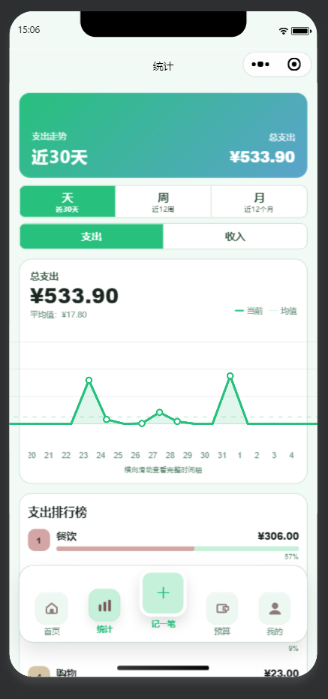
图2-1：视觉风格情绪板

2.4 主题策略
橘记采用"单主色驱动"的主题策略：用户提供一个主色hex值，系统通过HSL色彩空间推导出完整的60+个CSS变量。
4套预设主题：
表2-3 预设主题一览
主题ID | 名称 | 主色 primary | 强调色 accent | 背景色 bg | 特点
mint | 薄荷 | #27c07d | #5ba4cb | #f2faf6 | 默认主题，清新活力
fresh | 清新 | #785655 | #6a7855 | #fcf6f5 | 温暖大地色系
skyBlue | 蓝天白云 | #38bdf8 | #7e69cf | #eef8ff | 清爽蓝紫渐变
dark | 深夜 | #d4a574 | #a8c986 | #1e1e24 | 深色模式，暖光琥珀

8色调色板（用户自定义主题可选色）：
表2-4 8色调色板
色名 | HEX | 色名 | HEX
樱花粉 | #fb7299 | 蜜桃橙 | #fb923c
柠檬黄 | #facc15 | 青葱绿 | #4ade80
蒂芙尼蓝 | #22d3ee | 鸢尾紫 | #a78bfa
玫瑰金 | #f43f5e | 晴空蓝 | #60a5fa

用户自定义主题最多支持5个（MAX_USER_THEMES=5），每个自定义主题支持自命名。HSL推导规则：accent=(primaryHue+60)%360；primary-container通过饱和度-15%、亮度+22%推导；surface系列表面色使用25-30%饱和度、86-97%亮度的低饱和暖色。

第3章 视觉设计规范（Design Token体系）
橘记采用Design Token（设计变量）体系，将所有视觉属性抽象为可复用的CSS自定义属性（Custom Properties），通过单一入口getThemeStyleString()注入inline-style，实现主题即时切换。

3.1 颜色体系
颜色体系基于单主色推导机制：用户选择一个主色（primary），系统自动推导出强调色（accent=primary色相+60度）、容器色、表面色阶、文字色阶等15个核心颜色token。
核心颜色Token表（以薄荷主题#27c07d为例）：
表3-1 颜色Token体系（15个核心变量）
变量名 | 用途 | 薄荷示例值 | 推导规则
--color-primary | 主色/按钮/高亮 | #27c07d | 用户指定
--color-accent | 强调色/渐变终点 | #5ba4cb | (primaryHue+60)%360
--color-primary-container | 主色容器/徽标背景 | #a8e6c5 | sat-15, light+22
--color-primary-light | 浅主色/柔和背景 | #7dd4a8 | sat-8, light+12
--color-on-primary | 主色上的文字 | #ffffff | lightness>65->dark else white
--color-secondary | 辅助色 | #1f8c66 | same hue, light-15
--color-secondary-container | 辅助色容器 | #b8e0d0 | sat-12, light+20
--color-tertiary | 第三色/成功/收入 | #20b07a | sat-5, light-8
--color-tertiary-container | 第三色容器 | #b4dcc8 | sat-20, light+22
--color-bg | 页面背景 | #f2faf6 | hsl(h, 25, 97)
--color-surface | 卡片表面 | #ffffff | 固定白色
--color-text | 主文字 | #0f1f17 | hsl(h, 25, 14)
--color-text-secondary | 次要文字 | #3d5c4c | hsl(h, 18, 38)
--color-text-tertiary | 辅助文字 | #7a9e8e | hsl(h, 12, 58)
--color-border | 边框线 | #c5ded3 | hsl(h, 18, 84)

辅助颜色Token：
表3-2 辅助颜色Token
变量名 | 用途 | 说明
--color-surface-low | 低层表面 | lightness 96%
--color-surface-container | 容器表面 | lightness 94%
--color-surface-high | 高层表面 | lightness 92%
--color-surface-highest | 最高层表面 | lightness 89%
--color-surface-dim | 暗淡表面 | lightness 86%
--color-error | 错误色 | #ba1a1a
--color-error-container | 错误容器 | #ffdad6
--color-income | 收入色 | #16a34a / #4b6458（fresh）
--color-income-light | 收入浅色 | #bbf7d0 / #c0dbcc
--color-warning | 警告色 | #d97706 / #6c5a59

3.2 渐变体系
渐变体系定义了2个核心渐变token，均在getThemeStyleString()中以字面值注入（不使用var()引用）。
表3-3 渐变Token
变量名 | 值 | 使用场景
--gradient-hero | linear-gradient(135deg, {primary} 0%, {accent} 100%) | Hero卡背景、记账页顶部
--gradient-hero-soft | linear-gradient(135deg, {primaryContainer} 0%, {primaryLight} 100%) | 柔和背景、引导页光球

薄荷主题示例：gradient-hero=linear-gradient(135deg,#27c07d 0%,#5ba4cb 100%)；gradient-hero-soft=linear-gradient(135deg,#a8e6c5 0%,#7dd4a8 100%)。

3.3 阴影体系（Neumorphic）
Neumorphic（新拟态）阴影体系采用双侧阴影原理：左上方向亮色阴影（模拟光源高光）+右下方向暗色阴影（模拟物体投影），两个阴影颜色均根据主题色调着色，营造柔和的3D浮雕效果。
阴影基础色变量：
表3-4 阴影基础色
变量名 | 说明 | 薄荷主题值
shadow-light | 亮侧阴影（高光） | rgba(255, 255, 255, 1)
shadow-dark | 暗侧阴影（投影） | rgba(39, 192, 125, 0.15)（主题色调着色）

阴影Token层级：
表3-5 阴影Token层级（4级）
变量名 | 偏移/模糊 | 使用场景
shadow-soft | -8rpx -8rpx 24rpx / 8rpx 8rpx 24rpx | 轻量卡片、输入框
shadow-card | -12rpx -12rpx 32rpx / 12rpx 12rpx 32rpx | 标准卡片（首页/统计/预算）
shadow-elevated | -16rpx -16rpx 48rpx / 16rpx 16rpx 48rpx | 弹窗、浮层
shadow-hero | 0 16rpx 40rpx（仅暗侧） | Hero卡投影

3.4 字体体系
字体族声明：
表3-6 字体族声明
变量名 | 字体栈 | 用途
font-numeric | DIN Alternate, Helvetica Neue, Helvetica, -apple-system, PingFang SC, sans-serif | 金额数字、统计数字
font-body | -apple-system, BlinkMacSystemFont, PingFang SC, Microsoft YaHei, sans-serif | 正文文字、标题

字号体系（8级）：
表3-7 字号体系（8级）
级别 | 变量名 | rpx值 | 换算px | 用途
Display | font-size-display | 96rpx | ~48px | 记账页核心金额数字
H1 | font-size-h1 | 52rpx | ~26px | 首页/预算/统计核心数字
H2 | font-size-h2 | 44rpx | ~22px | 足迹卡数字、进度环中心
H3 | font-size-h3 | 36rpx | ~18px | 三级标题、卡片标题
Body | font-size-body | 28rpx | ~14px | 正文内容
Regular | font-size-regular | 26rpx | ~13px | 分类名称、列表文字
Small | font-size-small | 22rpx | ~11px | 辅助标签、单位文字
Tiny | font-size-tiny | 20rpx | ~10px | 最小标签、脚注

字重体系（5级）：
表3-8 字重体系（5级）
级别 | 变量名 | 值 | 用途
Black | font-weight-black | 800 | 金额大数字（display）
Bold | font-weight-bold | 700 | 标题、强调数字
Semibold | font-weight-semibold | 600 | 副标题、活跃状态标签
Medium | font-weight-medium | 500 | 普通标签、按钮文字
Regular | font-weight-regular | 400 | 正文内容

行高体系（3级）：line-height-tight:1.1（数字/标题）、line-height-normal:1.4（正文）、line-height-relaxed:1.6（长文段落）。

3.5 圆角体系
表3-9 圆角体系（6级）
变量名 | 值 | 适用场景
radius-sm | 8rpx | 小元素：标签、徽章
radius-md | 16rpx | 次级元素：输入框、小按钮
radius-lg | 24rpx | 中等元素：TabBar图标容器、按钮
radius-xl | 32rpx | 大元素：TabBar外壳、底部弹窗
radius-2xl | 40rpx | 主卡片：首页卡、统计卡、预算卡
radius-full | 9999rpx | 药丸形：收支切换滑块、胶囊指示器、圆形按钮

3.6 间距体系
间距体系基于8rpx基础单元，提供5级标准间距：
表3-10 间距体系（5级）
变量名 | 值 | 用途
space-xs | 8rpx | 紧凑间距：图标与文字之间
space-sm | 16rpx | 列表行间距、卡片内小间距
space-md | 24rpx | 卡片间间距、TabBar内边距
space-lg | 32rpx | 页面水平边距、卡片内边距
space-xl | 40rpx | 大区块间距、卡片内大padding

3.7 inline-style注入技术说明
微信小程序的CSS变量存在解析期定值问题：在page{}选择器中声明的CSS变量（如page{color-primary:#27c07d;}），会在WXSS解析时被立即计算并固化，后续通过父元素inline-style覆盖的var()引用不会动态响应变化。
解决方案：getThemeStyleString()函数在运行时计算所有60+个CSS变量的字面值（literal values），拼接为一个inline-style字符串（如"--color-primary:#27c07d;--gradient-hero:linear-gradient(135deg,#27c07d,#5ba4cb);..."），通过WXML的style="{{themeStyle}}"直接注入到页面最外层view元素上。这样所有子元素通过var()引用时，直接读取到的是已注入的字面值，而非page{}中的解析期定值。
派生token（渐变、阴影）必须在getThemeStyleString()中以字面值计算，不能使用var()引用其他变量——因为inline-style的var()解析顺序是层叠的，字面值注入可以保证正确的计算顺序。

第4章 界面布局规范

4.1 屏幕基准
橘记基于750rpx屏幕宽度进行设计，所有尺寸均以rpx为单位。微信开发者工具会自动将rpx值根据实际屏幕宽度进行缩放。
底部安全区处理：使用CSS环境变量env(safe-area-inset-bottom)适配iPhone X及后续刘海屏/灵动岛机型的底部安全区域，确保TabBar和操作按钮不被系统手势区遮挡。

4.2 页面区域划分
每个页面从上到下分为三个核心区域：
表4-1 页面三大区域
区域 | 位置 | 视觉特征 | 内容
渐变Hero区 | 页面顶部 | primary->accent 135deg渐变背景，--shadow-hero投影 | 今日/昨日数据、月份选择器、用户头像
内容主区 | 页面中部 | color-bg背景，卡片式布局 | 账单列表、统计图表、预算进度、分类网格
TabBar浮层 | 页面底部 | backdrop-filter: blur(24rpx) 毛玻璃，fixed定位 | 5列导航（首页/统计/记账/预算/我的）

4.3 内容边距
表4-2 内容边距规范
区域 | 边距规格 | 变量/值
页面水平边距 | 左右各32rpx | space-lg: 32rpx
卡片内边距 | 上下左右各32-40rpx | space-lg ~ --space-xl
列表行间距 | 16-24rpx | space-sm ~ --space-md
标题与内容间距 | 12-16rpx | 8-12pt

4.4 卡片设计
卡片是橘记界面的核心布局单元，统一规格如下：
表4-3 卡片设计规范
属性 | 值 | 说明
背景色 | color-surface (#ffffff) | 白色/深色模式下为 #27272e
圆角 | 40rpx (--radius-2xl) | 主卡片统一圆角
阴影 | shadow-card（双侧Neumorphic） | 12rpx -12rpx 32rpx light + 12rpx 12rpx 32rpx dark
内边距 | 32rpx (--space-lg) | 卡片内容与边框的间距
外边距 | 0 32rpx（水平） | 卡片与页面边缘的间距
边框 | 无 | 不使用border，完全靠阴影分层

4.5 底部安全区
TabBar采用fixed定位浮动于页面底部，使用env(safe-area-inset-bottom)适配异形屏。TabBar外壳高度约120rpx（不含安全区延伸），通过padding-bottom:calc(20rpx+env(safe-area-inset-bottom))确保内容不被遮挡。
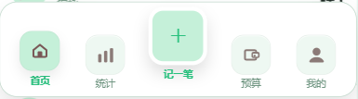
图4-1：页面通用布局示意图

第5章 自定义组件设计规范
橘记包含8个核心自定义组件，以下逐一描述其功能、视觉规格、状态与属性。

5.1 自定义TabBar
功能描述：5列毛玻璃浮动导航栏，中间"记一笔"按钮凸起，承载5个Tab页面的快速切换。
表5-1 自定义TabBar属性表
属性 | 值 | 说明
网格布局 | grid: 1fr 1fr 1.24fr 1fr 1fr | 中间列略宽，容纳凸起按钮
外壳圆角 | 36rpx | radius-xl级别
毛玻璃效果 | backdrop-filter: blur(24rpx) | 半透明背景 rgba(255,255,255,0.84)
投影 | 0 24rpx 46rpx rgba(0,0,0,0.10) | 底部大面积投影，营造浮层感
高光线 | ::before pseudo-element | 顶部1rpx rgba(255,255,255,0.72) 分隔线
图标容器 | 76rpx x 76rpx, border-radius: 26rpx | active时背景色--color-primary-container
图标尺寸 | 46rpx x 46rpx | SVG矢量图标，主色/灰色双态
标签字体 | font-size: 21rpx, font-weight: 500 | inactive: --color-text-tertiary; active: --color-primary + 600
中间按钮 | 100rpx x 100rpx, border-radius: 30rpx | translateY(-20rpx)凸起，background: --color-primary-container
中间"+"号 | font-size: 58rpx, font-weight: 300 | color: --color-primary
安全区 | padding-bottom: calc(20rpx + env(safe-area-inset-bottom)) | 适配异形屏

状态定义：
- inactive：图标容器灰色背景，标签--color-text-tertiary
- active：图标容器--color-primary-container背景+elevated阴影，标签--color-primary+font-weight:600，整体translateY(-6rpx)上移
- 中间按钮pressed：translateY(-4rpx)scale(1.02)微弹

5.2 渐变Hero卡
功能描述：页面顶部的核心信息展示区，使用跨色相渐变背景，承载今日/昨日消费数据或月份统计。
表5-2 渐变Hero卡属性表
属性 | 值 | 说明
渐变方向 | 135deg（左上->右下） | gradient-hero
渐变色 | primary -> accent | 如薄荷: #27c07d -> #5ba4cb
圆角 | 40rpx (--radius-2xl) | 与标准卡片一致
投影 | --shadow-hero: 0 16rpx 40rpx dark | 仅暗侧投影，营造悬浮感
内边距 | 40rpx (--space-xl) | 大内边距，内容不拥挤
数字字体 | DIN Alternate, 96rpx, weight 800 | font-hero 组合声明
文字颜色 | --color-on-primary | 确保渐变背景上的可读性

5.3 Neumorphic 3D药丸收支切换
功能描述：记账页和统计页的收入/支出模式切换组件，毛玻璃背景+白底滑块在两个选项间滑动。
表5-3 收支切换组件属性表
属性 | 值 | 说明
容器 | 毛玻璃背景 | backdrop-filter: blur(24rpx), border-radius: 9999rpx
滑块 | 白底圆角 | background: #ffffff, border-radius: 9999rpx, --shadow-soft
过渡 | transition 0.3s cubic-bezier() | 滑块位置平滑切换
文字 | 26rpx, font-weight: 600 | active: --color-primary, inactive: --color-text-tertiary
高度 | 约72rpx | 紧凑型药丸尺寸
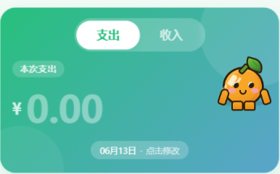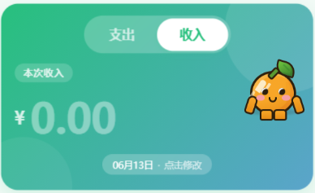
图5-2：收支切换组件截图

5.4 分类网格
功能描述：记账页的消费类别选择网格，5列布局，每格显示emoji图标+类别名称。
表5-4 分类网格属性表
属性 | 值 | 说明
布局 | grid 5列 | 每列等宽，间距8-16rpx
格子尺寸 | 约120rpx x 120rpx | 包含emoji + 文字
emoji大小 | 48rpx | 居中显示
文字 | 20rpx, --color-text-secondary | 单行，超长截断
active状态 | background: --color-primary-container | 主色浅背景 + 主色边框
长按操作 | longpress触发删除 | 仅自定义分类可删除，预设分类不可删除

5.5 Neumorphic 3D相机按钮
功能描述：记账页的拍照记账快捷按钮，圆形Neumorphic风格。
表5-5 相机按钮属性表
属性 | 值 | 说明
尺寸 | 100rpx x 100rpx | 大圆形按钮
形状 | border-radius: 50% | 正圆形
背景 | linear-gradient(135deg, primary, accent) | 复用--gradient-hero
投影 | --shadow-card 双侧Neumorphic | 3D浮雕效果
图标 | 白色相机SVG | 居中，40rpx x 40rpx
交互 | tap触发拍照/相册选择 | 需先调用privacy授权

5.6 进度环
功能描述：预算页的消费进度可视化，使用CSS conic-gradient实现圆环进度。
表5-6 进度环属性表
属性 | 值 | 说明
尺寸 | 280rpx x 280rpx | 居中大圆环
实现 | conic-gradient | CSS锥形渐变，非canvas/SVG
正常色 | var(--gradient-hero) | 主色到强调色渐变
超支色 | var(--color-error) #ba1a1a | 红色警示
中心文字 | 44rpx (--font-size-h2) | 已消费金额 / 预算总额
背景环 | --color-surface-container | 浅灰色底环

5.7 胶囊指示器
功能描述：引导页Swiper的页面指示器，由一组dot组成，当前页dot扩展为胶囊形。
表5-7 胶囊指示器属性表
属性 | 值 | 说明
dot默认 | 12rpx x 12rpx, border-radius: 50% | 圆形，--color-text-tertiary
dot active | 48rpx x 12rpx, border-radius: 9999rpx | 胶囊形，--color-primary
过渡 | transition: 0.4s cubic-bezier() | 宽度平滑扩展/收缩
间距 | 8rpx | dot之间的间距
位置 | 页面底部居中 | 距底边约80rpx

5.8 「小橘」AI吉祥物
功能描述：橘记的品牌吉祥物，纯CSS绘制的拟人化橘子角色，出现在首页、引导页第4屏、我的页面及AI聊天弹窗中。
表5-8 小橘吉祥物属性表
属性 | 值 | 说明
容器尺寸 | 150rpx x 142rpx | 引导页scale(1.7)放大
身体 | 94rpx x 90rpx, border-radius: 50% | gradient(165deg, #f7a628, #e88d17), border: 6rpx solid #2d1f0d
叶子 | 38rpx x 26rpx, rotate(16deg) | gradient(135deg, #6fc63f, #3a7d2b)
腮红 | 20rpx x 14rpx, border-radius: 50% | #f7a0a4 对称分布
眼睛 | 16rpx x 16rpx, border-radius: 50% | #2d1f0d, inset高光 rgba(255,255,255,0.95)
嘴巴 | 18rpx x 12rpx | border仅bottom+left+right, border-radius: 0 0 16rpx 16rpx
手臂 | 17rpx x 36rpx | gradient(180deg, #f7a628, #e88d17)
脚 | 24rpx x 18rpx | 同手臂渐变
idle动画 | 2.6s ease-in-out infinite | translateY(0->-4rpx) 呼吸浮动
blink动画 | 4.6s steps(1) infinite | 眼睛高度 16rpx->3rpx（92-94%帧）
wave动画 | 0.38s ease-in-out x3 | 右臂rotate(-18deg->-62deg) 招手
jump动画 | 0.7s ease both | 整体translateY(-26rpx) + scale(1.04)

图5-3：小橘动画截图

第6章 各页面界面规格
本章逐一描述橘记全部10个页面的功能定位、布局结构、关键元素规格与交互行为。

6.1 登录页（login）
功能定位：首次打开小程序时的静默登录页面，引导用户授权并进入主界面。
布局描述：全屏柔光渐变背景（--gradient-hero-soft），中央浮动SVG图标组合（橘子元素），下方依次为App Logo（橘记文字）、App副标题（"一颗橘子，陪你记账"）、微信一键登录按钮、隐私协议勾选区。
表6-1 登录页关键元素规格
元素名称 | 位置 | 尺寸(rpx) | 视觉样式 | 交互行为 | 备注
柔光渐变背景 | 全屏 | 750rpx x 全高 | --gradient-hero-soft 柔和渐变 | 静态 | 背景层
SVG图标组 | 居中偏上 | 约200rpx x 200rpx | 橘子相关SVG元素浮动排列 | 浮动动画 | 装饰元素
App Logo | 居中 | 自动 | "橘记"文字 + 橙色图标 | 静态 | 品牌标识
副标题 | Logo下方 | 自动 | "一颗橘子，陪你记账" | 静态 | 品牌标语
登录按钮 | 居中偏下 | 600rpx x 96rpx, r-full | 渐变背景 #FF8C00->#FFB800 | tap->silentLogin() | 主操作
隐私协议 | 底部 | 70%宽 | 勾选框 + 协议链接文字 | tap勾选/tap链接 | 合规必须

交互说明：
- 仅在用户未同意隐私协议时展示此页面，同意后后续打开直接进入首页
- 登录按钮依赖wx.cloud.callFunction获取openid，失败时toast提示
- 隐私协议勾选框必须选中后登录按钮才可点击
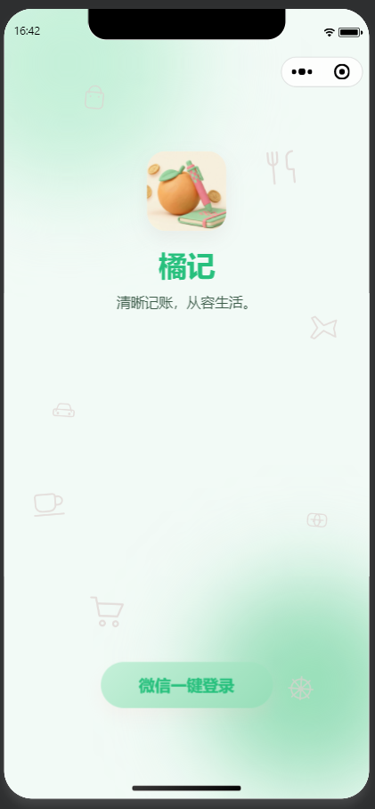
图6-1：登录页截图

6.2 引导页（guide）
功能定位：首次安装后的4屏引导Swiper，向用户传达产品核心价值并在最后一屏展示小橘吉祥物。
布局描述：全屏Swiper组件，4个子页面分别对应"快/美/心/伴"四个主题。每屏使用弥散光背景（ambient-orb mesh gradient + backdrop-filter: blur(24px)毛玻璃球300rpx），大字汉字水印650rpx作为背景装饰，前景内容通过smoothUp动画（0.8s交错入场）依次呈现。底部胶囊指示器（dot 12rpx->active 48rpx）+ CTA按钮。
表6-2 引导页关键元素规格
元素名称 | 位置 | 尺寸(rpx) | 视觉样式 | 交互行为 | 备注
Swiper容器 | 全屏 | 750rpx x 全高 | vertical=false, circular=false | 横向滑动切换 | 4屏引导
弥散光背景 | 全屏底层 | 300rpx球体x2+ | mesh gradient + blur(24px) | ambientFloat漂浮 | 氛围层
汉字水印 | 居中偏后 | 650rpx | 超大字, opacity 0.06 | 静态 | 装饰/品牌
CTA按钮 | 底部居中 | 70%宽 x 96rpx, r-full | gradient(#FF8C00->#FFB800) | tap->关闭引导,跳首页 | 第4屏
胶囊指示器 | 底部居中 | dot 12rpx->48rpx | --color-primary active | 跟随Swiper | 状态指示
小橘吉祥物 | 第4屏居中 | scale(1.7)放大 | 纯CSS绘制, auto-wave动画 | idle+wave+heart | 品牌展示

交互说明：
- 第1屏"快"：极速记账理念，橘子emoji在玻璃球中浮动
- 第2屏"美"：高颜值设计，调色板emoji
- 第3屏"心"：AI智能分析，信封emoji
- 第4屏"伴"：小橘自我介绍+CTA按钮"开启记账之旅"，小橘自动执行guide-juji-wave（2.8s循环）+guide-heart-fly（2.6s循环）
- CTA按钮点击后设置guideShown标志位，后续启动不再展示
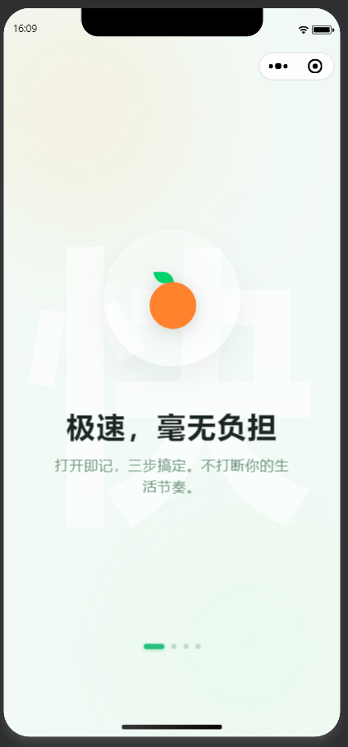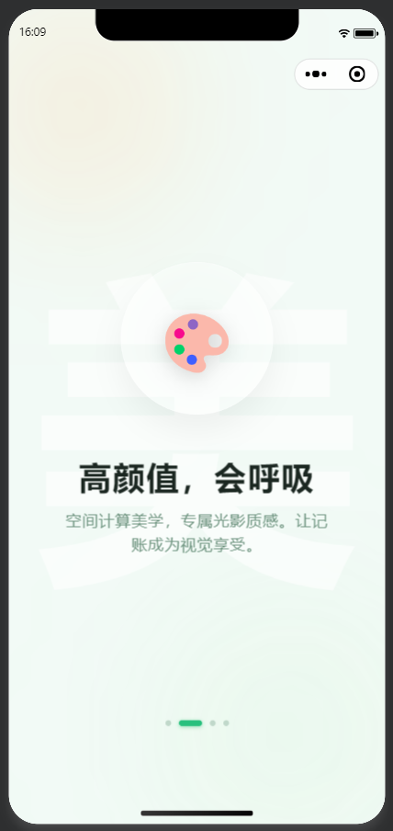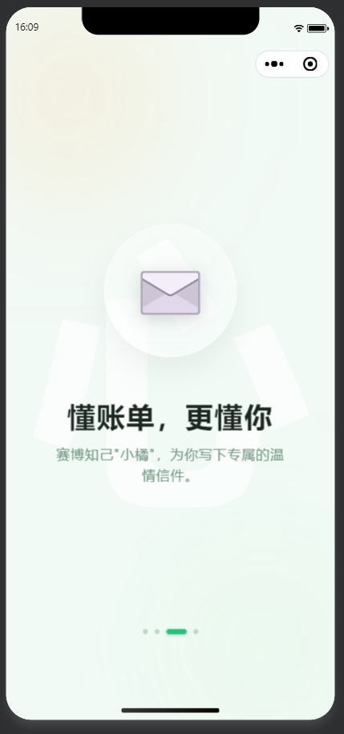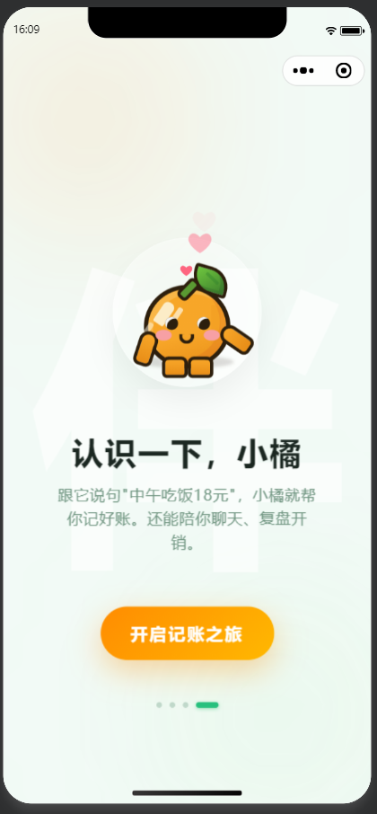
图6-2：引导页截图

6.3 首页（home）
功能定位：用户打开小程序的主界面，展示今日/昨日消费概览、预算进度与近期账单流水。
布局描述：渐变Hero卡（today/yesterday双数字对比+小橘吉祥物浮动在Hero区右上角）->预算进度条（三态：未设置/正常/超支）->账单流水区（按日分组，day-header日期+bill-row列表，每行含emoji图标/分类/备注/金额）。
表6-3 首页关键元素规格
元素名称 | 位置 | 尺寸(rpx) | 视觉样式 | 交互行为 | 备注
Hero卡 | 顶部 | 全宽-64rpx, 高约320rpx | gradient-hero背景, 40rpx圆角 | 展示今日/昨日消费 | 核心信息区
今日金额 | Hero卡左侧 | 96rpx DIN Alternate, weight 800 | --color-on-primary | 大数字展示 | 首屏焦点
昨日金额 | Hero卡右侧偏下 | 52rpx DIN Alternate, weight 700 | rgba(255,255,255,0.7) | 对比参考 | 次要数字
小橘吉祥物 | Hero区右上角 | 150rpx x 142rpx | 纯CSS, idle动画 | idle呼吸浮动 | 品牌陪伴
预算进度条 | Hero卡下方 | 全宽-64rpx, 高24rpx | 三态: unset/normal/overspent | 动态宽度填充 | 预算状态
账单流水区 | 中部以下 | 全宽-64rpx | 按日分组列表 | tap->详情页, longpress->编辑 | 历史记录
日期分组头 | 每组顶部 | 全宽 | 22rpx, --color-text-tertiary | 日期+星期 | 分组标识
账单行 | 列表项 | 全宽, 高约88rpx | 左侧emoji+分类+备注, 右侧金额 | tap->详情页 | 单笔账单
交互说明：
- Hero区同时展示今日和昨日消费，大数字96rpx确保一眼获取关键信息
- 预算进度条三态：未设置时显示"设置预算"引导；正常时进度条随消费比例填充；超支时变为红色(--color-error)
- 账单列表支持下拉刷新，数据通过dbPager分页加载（20条/页）
- 账单行tap跳转详情页，longpress弹出编辑选项
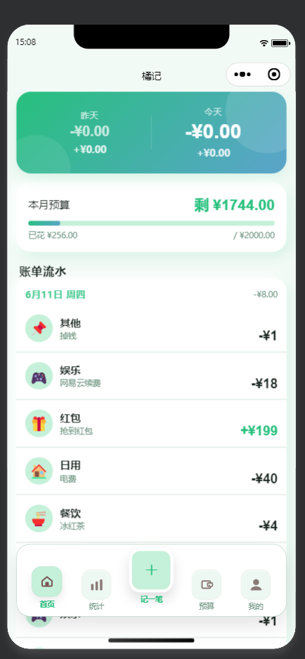
图6-3：首页截图

6.4 统计页（stats）
功能定位：消费数据可视化分析页面，提供甜甜圈图、月度趋势、AI智能评论。
布局描述：月份选择器（左右箭头切换月份）->收支segment切换（药丸形）->甜甜圈图（纯CSS conic-gradient实现）->6月趋势图->AI评论卡片x3（streaming渲染，逐条展示）。
表6-4 统计页关键元素规格
元素名称 | 位置 | 尺寸(rpx) | 视觉样式 | 交互行为 | 备注
月份选择器 | Hero区顶部 | 全宽-64rpx | 左右箭头 + 月份文字 | tap切换月份 | 时间维度
收支Segment | 月份下方 | 药丸形72rpx高 | 毛玻璃+白底滑块, transition 0.3s | tap切换收支统计 | 维度切换
数据卡片 | 内容区顶部 | 300rpx x 300rpx | conic-gradient CSS实现 | 静态展示 | 分类占比
6月趋势图 | 数据卡片下方 | 全宽-64rpx | 折线图 | 展示近6个月趋势 | 时间趋势
AI评论卡片 | 底部 | 全宽-64rpx, 3张 | streaming逐字渲染 | AI分析消费趋势 | 智能洞察
交互说明：
- 月份选择器支持左右箭头切换，数据实时刷新
- 收支segment切换时，数据卡片和趋势图同步更新
- AI评论通过wx.cloud.extend.AI.streamText()流式渲染，首次加载时逐字显示，有1s间隔控制
- AI评论按period key缓存，同月同类型不重复请求
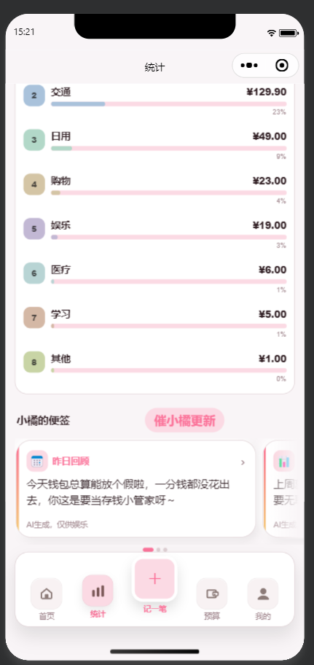
图6-4：统计页截图

6.5 记账页（record）
功能定位：核心记账操作页面，用户在此输入金额、选择分类、记录备注。
布局描述：顶部渐变Hero区（大字金额96rpx+收支药丸切换）->分类网格（5列emoji+名称）->日期选择器->备注输入->底部快捷栏（日期快捷+相机按钮）。编辑模式时从globalData._editBillId加载已有账单。
表6-5 记账页关键元素规格
元素名称 | 位置 | 尺寸(rpx) | 视觉样式 | 交互行为 | 备注
金额显示 | Hero区居中 | 96rpx DIN Alternate, weight 800 | --color-on-primary | 数字键盘输入 | 核心输入
收支切换 | 金额上方 | 药丸形72rpx | 毛玻璃+滑块, transition 0.3s | tap切换收入/支出 | 模式切换
分类网格 | Hero区下方 | 5列grid, 120rpx x 120rpx/格 | emoji 48rpx + 文字20rpx | tap选择分类 | 类别选择
日期选择 | 网格下方 | 全宽-64rpx | 日期picker组件 | tap展开选择器 | 时间记录
备注输入 | 日期下方 | 全宽-64rpx, 高88rpx | textarea, 无边框 | 输入备注文字 | 补充信息
相机按钮 | 底部右侧 | 100rpx圆形 | gradient-hero背景 + 白色相机SVG | tap->拍照/选择照片 | 图片记账
保存按钮 | 底部居中 | 全宽-64rpx, 96rpx高 | gradient-hero背景, r-full | tap->保存账单 | 主操作
交互说明：
- 从首页/TabBar进入时为新建模式，从详情页通过globalData._editBillId桥接进入时为编辑模式
- 保存时调用bills云函数进行服务端校验（金额范围、分类有效性、500条/日上限）
- 相机按钮需先调用requirePrivacyAuthorization("拍照记账")获取隐私授权
- 保存成功后跳转首页，首页onShow自动刷新数据
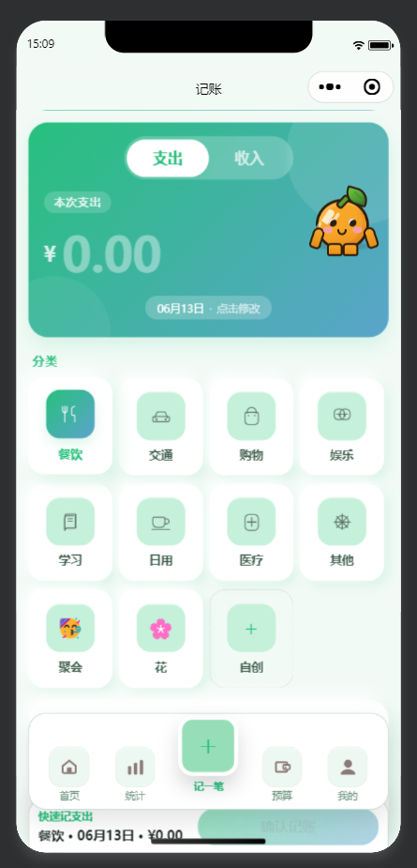
图6-5：记账页截图

6.6 预算页（budget）
功能定位：月度预算管理页面，展示消费进度、消费节奏、达成率与分类排行。
布局描述：进度环（conic-gradient圆环，中心显示已消费/总预算）->消费节奏卡（4格：日均/剩余天/日均预算/剩余预算）->6月达成率统计->Top3消费分类排行。
表6-6 预算页关键元素规格
元素名称 | 位置 | 尺寸(rpx) | 视觉样式 | 交互行为 | 备注
进度环 | 顶部居中 | 280rpx x 280rpx | conic-gradient圆环, 超支红色 | 静态展示进度 | 核心可视化
环中心文字 | 环内居中 | 44rpx DIN Alternate | 已消费金额/预算总额 | 静态 | 数据展示
消费节奏卡 | 进度环下方 | 全宽-64rpx, 4格grid | 卡片布局, 每格含数值+标签 | 静态 | 节奏分析
达成率 | 节奏卡下方 | 全宽-64rpx | 百分比数字+6月趋势 | 静态 | 长期统计
Top3分类 | 底部 | 全宽-64rpx | 排行列表, emoji+分类+金额 | 静态 | 消费结构
交互说明：
- 预算未设置时显示引导卡片，点击进入预算设置（调用budgets云函数upsert）
- 消费超支时进度环变为--color-error红色，节奏卡显示负值红色提示
- 每月预算独立存储（一个month文档），支持历史月份查看
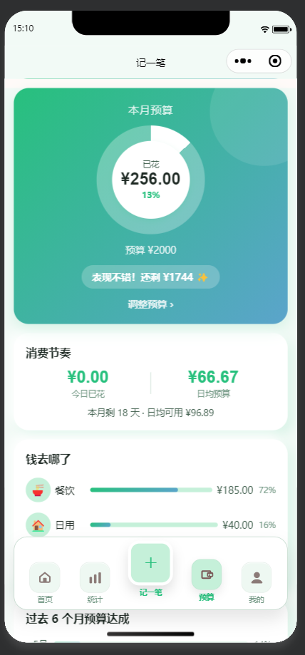
图6-6：预算页截图

6.7 我的页（profile）
功能定位：个人中心页面，承载用户资料、记账足迹、AI功能入口、个性化设置与数据管理。
布局描述：渐变Hero区（头像+昵称+性别标签+小橘吉祥物）->记账足迹卡（记账天数/累计笔数/今日AI称号，数字定高60rpx flex-end对齐）->个人资料区（生日/星座/职业）->记账打卡热力图->个性化设置（自定义分类/主题切换）->数据与隐私（导入导出/隐私协议/注销）->底部footer。
表6-7 我的页关键元素规格
元素名称 | 位置 | 尺寸(rpx) | 视觉样式 | 交互行为 | 备注
Hero区 | 顶部 | 全宽, 高约300rpx | gradient-hero背景 | 展示头像+昵称+性别 | 用户信息
头像 | Hero区左侧 | 120rpx x 120rpx, r-50% | 圆角, 支持自定义上传 | tap->更换头像 | 个性化
小橘吉祥物 | Hero区右上角 | 150rpx x 142rpx | 纯CSS, idle+wave+heart | tap触发jump | 品牌陪伴
足迹卡 | Hero下方 | 全宽-64rpx | 3列数字: 天数/笔数/称号 | 数字60rpx flex-end对齐 | 成就展示
AI称号 | 足迹卡右侧 | 22rpx | daily AI title, 带emoji | tap->查看称号弹窗 | 每日AI
热力图 | 打卡区 | 全宽-64rpx | 日历网格, 主题色阶 | 展示记账活跃度 | 习惯养成
菜单列表 | 设置区 | 全宽-64rpx | cell列表, 左图标+标题+箭头 | tap->对应功能页 | 功能入口
AI信件弹窗 | 浮层 | 全宽-128rpx | 信纸横线纹理 #FFFAF0 | AI手写信件展示 | 情感功能
小橘聊天弹窗 | 浮层 | 全宽-64rpx | ai-chat-modal, 毛玻璃背景 | 对话式交互 | AI助手
交互说明：
- 头像点击触发隐私授权->wx.chooseMedia拍照/选择->上传云存储->更新users文档
- 小橘吉祥物点击依次触发wave->jump->heart动画，随机展示bubble气泡文字
- AI信件通过aiPoster云函数生成，展示在信纸风格弹窗中（55rpx行距横线纹理）
- 小橘聊天弹窗（ai-chat-modal）支持8条消息x300字上限，包含bill草稿卡片系统
- 数据导出支持CSV（exportBills云函数）和JSON（dataMigration云函数）两种格式
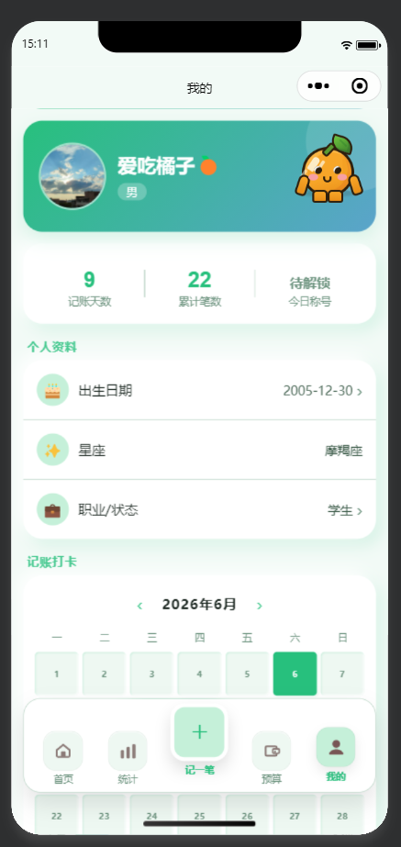
图6-7：我的页截图

6.8 分类管理页（categories）与主题设置页（themes）
6.8.1 分类管理页（categories）
功能定位：管理消费分类的增删改页面，支持预设分类与自定义分类。
表6-8 分类管理页关键元素规格
元素名称 | 位置 | 尺寸(rpx) | 视觉样式 | 交互行为 | 备注
预设分类区 | 上部 | 全宽-64rpx | 5列网格, emoji+名称 | 仅可编辑名称,不可删除 | 系统分类
自定义分类区 | 下部 | 全宽-64rpx | 5列网格, 长按删除 | tap添加, longpress删除 | 用户分类
添加按钮 | 网格末尾 | 120rpx x 120rpx | 虚线边框 + "+"号 | tap->弹出输入框 | 新增入口
- 预设分类不可删除，仅可修改显示名称
- 自定义分类支持长按删除，删除后本地storage和users文档同步更新
- 分类数据存储在users.customCategories字段中
6.8.2 主题设置页（themes）
功能定位：主题预览与切换页面，支持预设主题和用户自定义主题。

表6-9 主题设置页关键元素规格
元素名称 | 位置 | 尺寸(rpx) | 视觉样式 | 交互行为 | 备注
预设主题区 | 上部 | 全宽-64rpx | 4个主题卡片 grid 2x2 | tap切换主题 | mint/fresh/skyBlue/dark
调色板 | 中部 | 全宽-64rpx | 8色圆形色块 | tap选择主色 | 自定义主题入口
自定义主题区 | 下部 | 全宽-64rpx | 已创建主题列表 | tap应用/长按删除 | 最多5个
主题命名 | 弹窗 | 输入框 | 支持自命名 | 输入后确认 | 个性化

- 切换主题时通过EventBus emit("themeChanged")通知所有页面即时更新
- getThemeStyleString()计算新的inline-style字符串，各页面onShow时读取
- 自定义主题存储在wx.setStorageSync("user_themes")数组中，最多5个
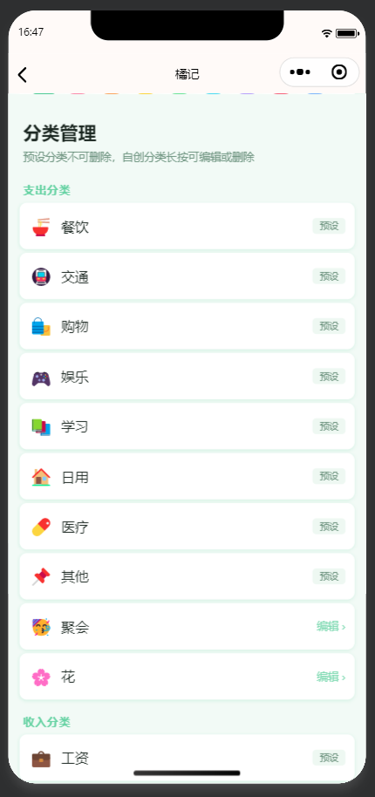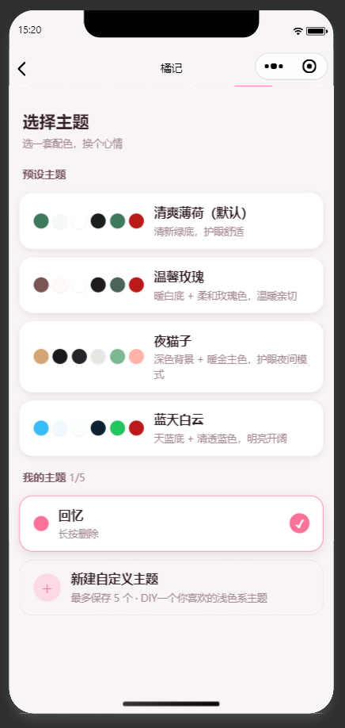
图6-8：分类管理与主题设置页截图

6.9 账单详情页（detail）
功能定位：单笔账单的详细信息展示页，采用手账便签风格，营造温馨的记录感。
布局描述：手账便签风格卡片，包含拍立得照片框（如有拍照）、心情印章（emoji）、金额大字、分类标签、日期时间、信纸横线纹理备注区、底部编辑/删除操作按钮。

表6-10 账单详情页关键元素规格
元素名称 | 位置 | 尺寸(rpx) | 视觉样式 | 交互行为 | 备注
拍立得照片框 | 顶部居中 | 约400rpx x 300rpx | 白色边框8rpx, 微旋转正负3度, shadow-card | 点击可查看大图 | 照片展示
心情印章 | 照片下方居中 | 64rpx x 64rpx | emoji图标, 背景--color-primary-container | 静态展示 | 情绪记录
金额 | 印章下方 | 96rpx DIN Alternate, weight 800 | --color-text 主色 | 大数字展示 | 核心信息
分类标签 | 金额下方 | 胶囊形 | --color-primary-container背景 | 静态 | 分类标识
日期时间 | 标签下方 | 26rpx, --color-text-secondary | YYYY-MM-DD HH:mm | 静态 | 时间信息
备注区 | 下方 | 全宽-64rpx | 信纸横线纹理(repeating-linear-gradient, 55rpx行距) | 展示备注内容 | 手账风格
操作栏 | 底部 | 全宽-64rpx, 88rpx高 | 编辑按钮 + 删除按钮 | tap->编辑/删除 | 操作入口
交互说明：
- 照片框使用拍立得风格（白色宽边框+微旋转+投影），点击可全屏预览
- 备注区使用信纸横线纹理（#FFFAF0背景+repeating-linear-gradient横线，55rpx行距），营造手账氛围
- 编辑按钮设置globalData._editBillId后wx.switchTab跳转记账页
- 删除按钮二次确认后调用bills云函数删除，成功后返回上一页
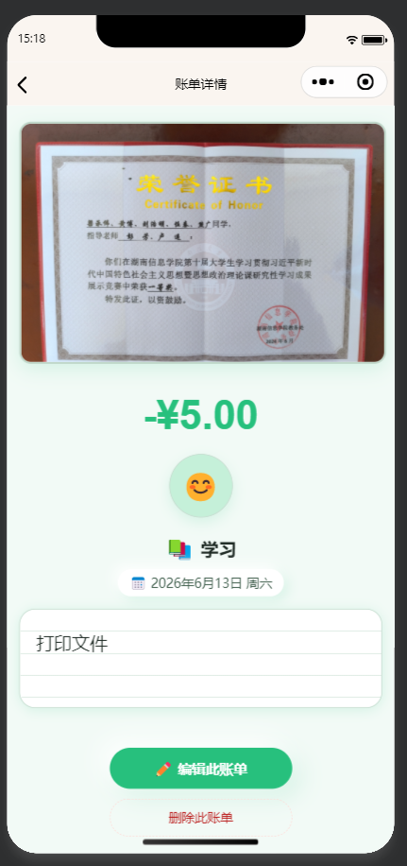
图6-9：账单详情页截图

第7章 交互行为规范

7.1 导航交互
橘记的页面导航遵循微信小程序原生路由机制，通过wx.switchTab()和wx.navigateTo()两种方式实现页面跳转。
Tab页面跳转（switchTab）：
首页/统计/记账/预算/我的五个Tab页面之间使用wx.switchTab()跳转，该API不支持传递参数。因此编辑账单流程采用globalData._editBillId桥接机制：详情页设置globalData._editBillId=billId->switchTab到记账页->记账页onShow检测到editBillId->加载账单进入编辑模式->保存后清空editBillId。
子页面跳转（navigateTo）：
详情页、分类管理页、主题设置页等非Tab页面使用wx.navigateTo()跳转，支持url参数传递（如/detail/detail?id=xxx）。
表7-1 导航交互方式
跳转方式 | 适用场景 | 参数传递 | 示例
wx.switchTab | Tab页面之间 | 不支持参数，使用globalData桥接 | 首页<->统计/记账/预算/我的
wx.navigateTo | Tab页->子页面 | url query参数 | 我的->分类管理/主题设置/详情
wx.navigateBack | 子页面返回 | 无 | 详情页->首页
globalData._editBillId | 编辑账单桥接 | billId字符串 | 详情页->记账页(编辑模式)

7.2 手势交互表
表7-2 手势交互定义
手势 | 触发方式 | 适用场景 | 反馈
tap | 单指轻触 | 按钮点击、列表项选择、Tab切换 | 按钮缩放/颜色变化、页面跳转
longpress | 长按0.5s | 账单行编辑、自定义分类删除 | 弹出操作菜单/确认弹窗
swipe | 水平滑动 | 引导页Swiper切换、月份切换 | 页面平滑滑动，胶囊指示器更新
scroll | 垂直滚动 | 首页账单列表、统计图表 | 下拉刷新、触底加载更多

7.3 主题切换交互
主题切换采用EventBus发布-订阅模式实现即时响应，无需重启小程序：
流程：用户在主题设置页选择新主题->调用getThemeStyleString(themeId)计算新的inline-style字符串->将themeId写入wx.setStorageSync("theme")->通过eventBus.emit("themeChanged")广播事件->所有已注册的页面监听器_onThemeChanged被触发->各页面重新读取themeStyle并setData({themeStyle:newStyle})->WXML重新渲染，所有var()引用自动更新。
每个页面在onLoad注册监听、onUnload注销监听，确保无内存泄漏。

7.4 AI交互规范
橘记包含三类AI交互，均使用腾讯混元大模型（hunyuan-v3）：
表7-3 AI交互规范表
AI功能 | 触发方式 | 等待体验 | 成功反馈 | 失败处理
对话记账 | 用户在小橘聊天弹窗输入消息 | typing指示器（opacity 0.5-1脉冲） | AI回复文字 + bill草稿卡片（可一键添加） | 返回固定fallback回复"让我想想..."
AI信件 | 我的页->AI信件入口 | 加载动画（脉冲呼吸） | 信纸风格弹窗展示完整信件 | 返回默认安慰信件模板
AI评论 | 切换统计月份时自动触发 | streaming逐字渲染，1s间隔429退避 | 3张评论卡片逐条展示 | 使用缓存的上一次评论或跳过

AI限流机制：
- profileLetter（AI信件）：30次/天，ai_usage_limits集合计数
- profileTitle（每日称号）：8次/天，ai_usage_limits集合计数
- aiChat（小橘聊天）：8条消息x300字符上限
- stats AI comments：客户端缓存，同月份同类型不重复请求
- 所有AI输出经过contentSafety双重校验（本地regex BLOCK_PATTERNS + wx.security.msgSecCheck v2）

7.5 反馈提示
表7-4 反馈提示规范
场景 | 提示方式 | 时长 | icon | 示例
操作成功 | wx.showToast | 2000ms | success | "保存成功"、"已删除"
操作失败 | wx.showToast | 2000ms | none | "网络异常，请重试"
数据为空 | 页面内空态插画+文字 | 常驻 | 无 | "还没有记账记录，去记一笔吧"
加载中 | wx.showLoading | 直到完成 | loading | "加载中..."
确认操作 | wx.showModal | 等待用户 | warning | "确定删除该账单？此操作不可恢复"

第8章 响应式适配与辅助功能

8.1 rpx响应式适配
橘记全面使用rpx（responsive pixel）作为尺寸单位，以750rpx为屏幕宽度基准。微信运行时会自动根据实际设备屏幕宽度进行等比缩放：在375pt逻辑宽度的设备（iPhone 6/7/8）上1rpx=0.5px，在414pt设备（iPhone 14 Pro Max）上1rpx约等于0.45px。
所有布局均采用flex/grid自适应，不使用固定px值。百分比宽度（如CTA按钮70%宽）配合max-width约束，确保在不同宽度的安卓设备上也不会过度拉伸。

8.2 深色模式
橘记的深色模式采用"深夜"主题（dark），而非跟随系统暗色模式。用户在主题设置页手动切换到dark主题即可启用。
表8-1 浅色/深色模式对比
属性 | 浅色主题（如mint） | 深色主题（dark）
背景 --color-bg | #f2faf6（浅绿白） | #1e1e24（深灰蓝）
表面 --color-surface | #ffffff | #27272e
文字 --color-text | #0f1f17（深色） | #f0eee9（浅色）
主色 --color-primary | #27c07d | #d4a574（暖琥珀）
阴影 --shadow-dark | rgba(39,192,125,0.15) | rgba(0,0,0,0.6)
阴影 --shadow-light | rgba(255,255,255,1) | rgba(255,255,255,0.08)
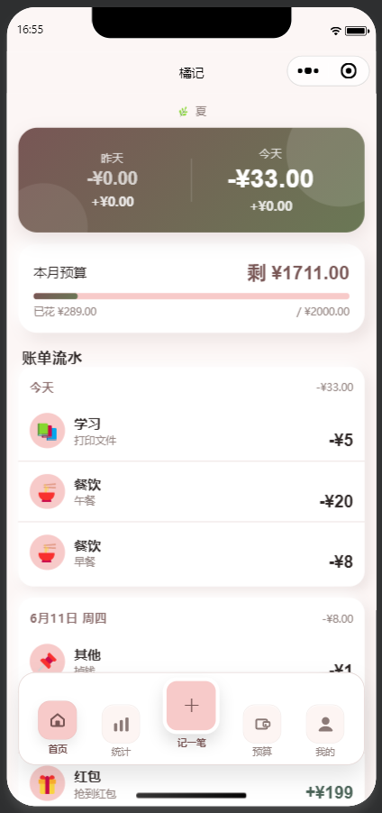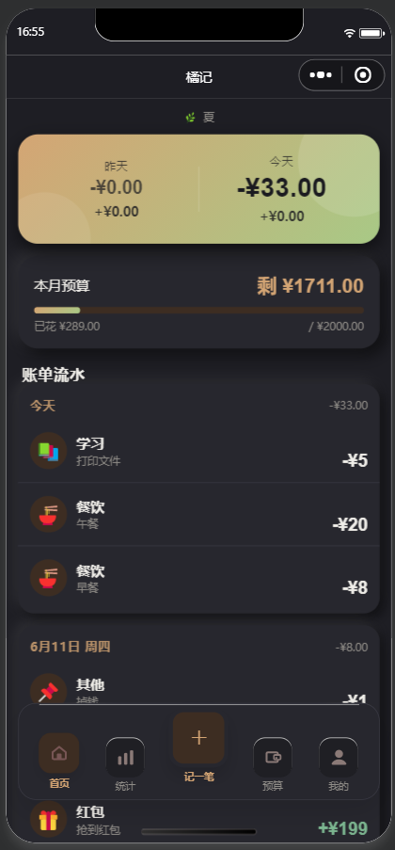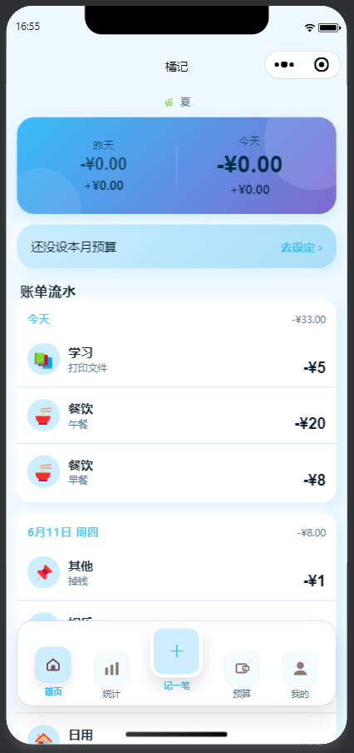
图8-1：四套主题对比图

8.3 无障碍辅助功能
- 触摸目标尺寸：
所有可交互元素的触摸热区不低于88rpx x 88rpx（约44pt），符合WCAG 2.1 AA标准的最小触摸目标尺寸要求。TabBar图标容器76rpx + 间距扩展至106rpx最小高度。
- 色彩对比度：
文字色--color-text（#0f1f17等深色）在--color-bg（#f2faf6等浅色）背景上的对比度均>7:1（AAA级）。次要文字--color-text-secondary在表面上的对比度>4.5:1（AA级）。主色上的文字--color-on-primary根据主色亮度自动切换黑白（lightness>65时用深色文字）。
- 语义化标签：
关键交互元素添加aria-label属性（如"记一笔"按钮、"删除账单"按钮），辅助屏幕阅读器识别元素功能。
- 降级方案：
毛玻璃效果backdrop-filter在低端设备上可能不生效，已提供纯色半透明背景fallback（rgba(255,255,255,0.84)）。CSS动画在不支持的设备上静默降级，不影响功能。

附录A Design Token完整清单
以下汇总橘记全部60+个CSS自定义属性，按5组分类列出。

A.1 颜色Token（15个核心 + 10个辅助）
表A-1 颜色Token清单
序号 | 变量名 | 默认值 | 类别
1 | --color-primary | #785655 | 主色
2 | --color-primary-container | #f7cac9 | 主色容器
3 | --color-primary-light | #eed7d4 | 浅主色
4 | --color-on-primary | #ffffff | 主色上文字
5 | --color-secondary | #6c5a59 | 辅助色
6 | --color-secondary-container | #f4e3e0 | 辅助色容器
7 | --color-tertiary | #4b6458 | 第三色
8 | --color-tertiary-container | #c0dbcc | 第三色容器
9 | --color-error | #ba1a1a | 错误色
10 | --color-error-container | #ffdad6 | 错误容器
11 | --color-bg | #fffaf8 | 页面背景
12 | --color-surface | #ffffff | 卡片表面
13 | --color-surface-low | #fdf5f3 | 低层表面
14 | --color-surface-container | #f8efed | 容器表面
15 | --color-surface-high | #f3eae8 | 高层表面
16 | --color-surface-highest | #ece2df | 最高层表面
17 | --color-surface-dim | #e7ddda | 暗淡表面
18 | --color-text | #1e1b1a | 主文字
19 | --color-text-secondary | #5b4d4a | 次要文字
20 | --color-text-tertiary | #938481 | 辅助文字
21 | --color-text-on-primary | #ffffff | 主色上文字
22 | --color-border | #e4d5d3 | 边框色
23 | --color-outline | #938481 | 轮廓色
24 | --color-income | #4b6458 | 收入色
25 | --color-income-light | #c0dbcc | 收入浅色

A.2 渐变Token（2个）
表A-2 渐变Token清单
序号 | 变量名 | 值
1 | --gradient-hero | linear-gradient(135deg, primary 0%, accent 100%)
2 | --gradient-hero-soft | linear-gradient(135deg, primaryContainer 0%, primaryLight 100%)

A.3 阴影Token（6个）
表A-3 阴影Token清单
序号 | 变量名 | 值模板
1 | --shadow-light | rgba(255,255,255,1) / 浅色主题; rgba(255,255,255,0.08) / 深色
2 | --shadow-dark | rgba(primary,0.15) / 浅色主题; rgba(0,0,0,0.6) / 深色
3 | --shadow-soft | -8rpx -8rpx 24rpx light, 8rpx 8rpx 24rpx dark
4 | --shadow-card | -12rpx -12rpx 32rpx light, 12rpx 12rpx 32rpx dark
5 | --shadow-elevated | -16rpx -16rpx 48rpx light, 16rpx 16rpx 48rpx dark
6 | --shadow-hero | 0 16rpx 40rpx dark

A.4 字体Token（18个）
表A-4 字体Token清单
序号 | 变量名 | 值 | 类别
1 | --font-numeric | DIN Alternate, Helvetica Neue, PingFang SC, sans-serif | 字体族
2 | --font-body | -apple-system, BlinkMacSystemFont, PingFang SC, sans-serif | 字体族
3 | --font-size-display | 96rpx | 字号
4 | --font-size-h1 | 52rpx | 字号
5 | --font-size-h2 | 44rpx | 字号
6 | --font-size-h3 | 36rpx | 字号
7 | --font-size-body | 28rpx | 字号
8 | --font-size-regular | 26rpx | 字号
9 | --font-size-small | 22rpx | 字号
10 | --font-size-tiny | 20rpx | 字号
11 | --font-weight-black | 800 | 字重
12 | --font-weight-bold | 700 | 字重
13 | --font-weight-semibold | 600 | 字重
14 | --font-weight-medium | 500 | 字重
15 | --font-weight-regular | 400 | 字重
16 | --line-height-tight | 1.1 | 行高
17 | --line-height-normal | 1.4 | 行高
18 | --line-height-relaxed | 1.6 | 行高

A.5 圆角与间距Token（11个）
表A-5 圆角与间距Token清单
序号 | 变量名 | 值 | 类别
1 | --radius-sm | 8rpx | 圆角
2 | --radius-md | 16rpx | 圆角
3 | --radius-lg | 24rpx | 圆角
4 | --radius-xl | 32rpx | 圆角
5 | --radius-2xl | 40rpx | 圆角
6 | --radius-full | 9999rpx | 圆角
7 | --space-xs | 8rpx | 间距
8 | --space-sm | 16rpx | 间距
9 | --space-md | 24rpx | 间距
10 | --space-lg | 32rpx | 间距
11 | --space-xl | 40rpx | 间距

附录B 页面跳转关系图

B.1 页面跳转关系表
表B-1 页面跳转关系表
源页面 | 目标页面 | 跳转方式 | 触发条件
登录页 | 首页 | wx.switchTab | 静默登录成功 + 隐私协议已同意
登录页 | 引导页 | wx.redirectTo | 首次打开（guideShown=false）
引导页 | 首页 | wx.switchTab | CTA按钮点击（"开启记账之旅"）
首页 | 详情页 | wx.navigateTo | tap账单行
首页 | 记账页 | wx.switchTab | TabBar"记一笔"按钮
首页 | 预算页 | wx.switchTab | 预算进度条tap
统计页 | 详情页 | wx.navigateTo | tap图表数据点
记账页 | 首页 | wx.switchTab | 账单保存成功后
预算页 | 预算设置 | wx.navigateTo | 未设置预算时tap引导
我的页 | 分类管理 | wx.navigateTo | 菜单tap"分类管理"
我的页 | 主题设置 | wx.navigateTo | 菜单tap"主题设置"
我的页 | 详情页 | wx.navigateTo | AI称号弹窗tap
详情页 | 记账页 | wx.switchTab | 编辑按钮（通过globalData._editBillId桥接）
详情页 | 上一页 | wx.navigateBack | 删除后返回

